Aula 03 (3° Encontro)
Problemas de Geometria – O teorema de Pitágoras.

1. (Problema 17.7, pg 39 “C.M. S.Dorichenko”)
Duas palmeiras crescem de lados opostos de um rio. Uma tem 10 m de altura e a outra 15 m de. A distância entre as bases das árvores é de 25 m. No topo de cada palmeira está um pássaro. Um peixe aparece no rio entre as árvores e os dois pássaros mergulham na direção simultaneamente. Se os pássaros voam ao longo de vetas a velocidades iguais e alcançam o peixe no mesmo instante, a que distância da base da palmeira mais baixa o peixe apareceu?

2. (Problema 23.10, pg 51 “C.M. S.Dorichenko”)
A vela de um barco tem a forma de um quadrilátero ABCD, como mostra o diagrama. Os ângulos A, B, D têm 45° cada, enquanto que C têm 225°. Se AC = 4 metros, encontre a área da vela.
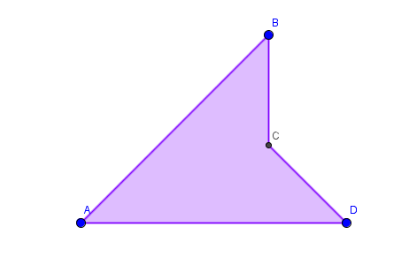
3. (Portal da Matemática – Relações Métricas no Triângulo Retângulo – Exercício 1)
Determine a razão entre os segmentos $\overline{AB}$e $\overline{CD},$sendo:
a) $AB=4 e CD 2.$
b) $AB=7 e CD 3.$
c) $AB=\frac{1}{2}e CD=\frac{1}{3}$
d) $AB=3\sqrt{2} e CD= \sqrt{2}$
e)$AB= \sqrt{5} e CD=2$
f) $AB=2 e CD= \sqrt{2}$
4. (Portal da Matemática – Relações Métricas no Triângulo Retângulo – Exercício 2)
No exercício anterior, determine em quais itens os segmentos $\overline{AB}$ e $\overline{CD}$ são comensuráveis.

5. (Portal da Matemática – Relações Métricas no Triângulo Retângulo – Exercício 3)
A razão entre as medidas dos segmentos $\overline{AB}$ e $\overline{CD}$ é 7/4. Se $\overline{AB}$ = 28cm, determine $\overline{CD}$.

6.(Vídeo aula 6 – Uma propriedade dos retângulos – exercício 1)
No interior de um retângulo, toma-se um ponto P. Mostre que
${\overline{PA}}^{2}+ {\overline{PC}}^{2}= {\overline{PB}}^{2}+ \overline{PD}²$
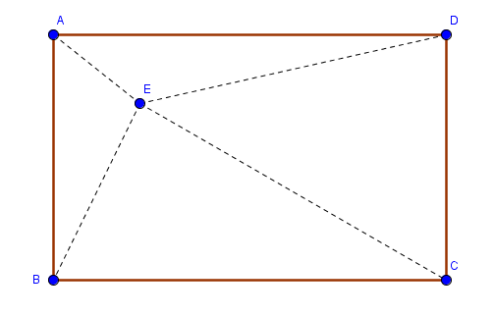
7. (Vídeo aula 6 – Uma propriedade dos retângulos – exercício 2)
O quadrilátero ABCD da figura a seguir tem diagonais perpendiculares. Dados: $\overline{AB}=8 cm, \overline{BC}=20, \overline{CD}=25.$Calcule $\overline{AD}$
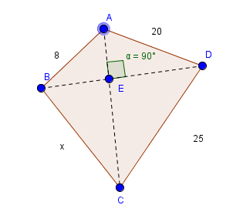
8. (Prova N3Q19 – Nível 3 – 2006)
No triângulo ABC, o comprimento dos lados AB, BC e CA, nessa ordem, são números inteiros e consecutivos. A altura relativa a BC divide este lado em dois segmentos de comprimentos m e n, como indicado. Quanto vale m - n?
